Week van de Mediawijsheid:
Heb jij het als ouder onder de duim?!
De Week van de Mediawijsheid is een jaarlijkse week waarin nog meer aandacht is voor bewust mediagebruik. In veel groepen heeft de bibliotheek lessen verzorgd met de Cubetto, Robot Dash en Dot, informatievaardigheden en fake nieuws.
Maar… hoe mediawijs ben jij als ouder? Heb jij het onder de duim? Ontdek het met deze quiz:
www.weekvandemediawijsheid.nl/onderdeduim

De broertjes en zusjes!
Het Mamacafé (waar vaders en grootouders/verzorgers ook van harte welkom zijn) is dé plek waar je om andere ouders te ontmoeten!
Onder het genot van een kopje koffie/thee met iets lekkers kun je: even ontspannen, bijpraten, nieuwe mensen leren kennen en wordt je daarnaast maandelijks geïnformeerd over een boeiend thema. Deze korte presentaties/workshops worden afwisselend verzorgd door het CJG of de Bibliotheek.

Wanneer? Iedere tweede woensdagmorgen van de maand in Hellevoetsluis (Cultuurhuis Nieuwe Veste) en elke laatste woensdagmorgen van de maand in Oostvoorne (Cultureel Centrum de Man).
Volgen op Facebook (Mamacafé Hellevoetsluis)

Kerstvakantie!
Het is de maand van de Kerstvakantie! Dat vraagt om veel boekentips, zodat er weer lekker veel gelezen kan worden:
- Gips van Anna Woltz
Eén dag. Eén ziekenhuis. Bergen sneeuw. Fitz de hoofdpersoon uit dit boek is vastberaden: je kunt voor altijd in de wachtkamer blijven zitten, maar je kunt ook dapper zijn!
Vanaf 6 december is dit boek als Kerstserie op NPO Zapp te zien. De moeite waard!
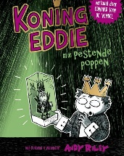
- Koning Eddie en de pestende poppen van Andy Riley
Koning Eddie is terug met zijn derde avontuur! Er gebeurt iets raars in Eddieland: keizer Nurbizoon is niet langer kwaadaardig! Hij doet gekke dingen als glimlachen en speelgoedpoppen van zichzelf maken voor de boeren en draagt zelfs een bloem op zijn kroon. Is hij iets van plan?
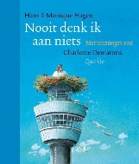
- Nooit denk ik aan niets van Hans en Monique Hagen
Iedereen zou elke dag een gedicht moeten voorlezen! Dat is de uitspraak die Monique Hagen op 21 november tijdens onze Kick-off Nationale Voorleesdagen voor leerkrachten deed. Met dit boek moet dat helemaal goed komen. Leuk voor jong en oud!

Leuke dingen doen in de decembermaand?
Kom appelflapjes bakken en naar een Kerstverhaal luisteren!
12 en 19 december 2018, van 15:00 tot 16:30 uur Hellevoetsluis - Cultuurhuis Nieuwe Veste - Toegang gratis! Alleen even aanmelden: www.bibliotheekzuidhollandsedelta.nl

Iedere woensdagmiddag wordt er vanaf 15:00 uur voorgelezen in de Bibliotheek. Luister je mee? Na het voorlezen is er altijd knutselwerkje, kleurplaat of spelletje, wat past bij het voorgelezen verhaal.
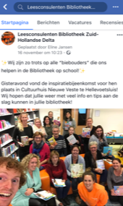
Hellevoetsluis - Cultuurhuis Nieuwe Veste - Aanvang: 15.00 uur - Toegang gratis -Aanmelden niet nodig

Blijf op de hoogte
Op de hoogte blijven van alles wat de leesconsulenten doen in de groepen
en op school?
Volg ons op Facebook!
Leesconsulenten Bibliotheek Zuid-
Hollandse Delta

